Wyższa Szkoła Informatyki Stosowanej i Zarządzania w Warszawie
Jacek Hojczak

Sprawozdanie do projektu z Metaheurystyk
Zadanie 4C

Optymalizacja: Funkcji Schaffera F7
Metoda: Symulowane Wyważania
Operator: Mutacja o rozkładzie normalnym
Kodownie osobnika: tablica liczb rzeczywistych
Wstęp.

Celem projektu było przeanalizowania i dostrojenie parametrów algorytmu symulowanego wyważania w zadaniu minimalizacji funkcji Schaffera F7.

W tym celu został napisany program w języku Java implementujący algorytm symulacji wyważania. Program poza samym algorytmem posiada funkcjonalość zapisywania wyników pośrednich i summarycznych w plikach „.csv”. Ponad to program umożliwia konfiguracje parametrów algorytmu.

Opis programu.

Program został napisany w języku Java, do kompilacji wymagane jest narzędie maven. Aby skompilować program należy go rospakować do katalogu poczym z tego katalogu uruchomić komęde z po przez polecenie:

mvn clean install

Uruchomić programu można za pomocą polecenia:

java -jar target/meh-jar-with-dependencies.jar src/main/resources/p1.properties

target/meh-jar-with-dependencies.jar – scieżka do programu wykonywalnego
src/main/resources/p1.properties – scieżka do pliku konfiguracyjnego

Program posiada plik konfiguracyjny w którym znajdują się parametry dla algorytmu wyważania oraz parametry programu.

# Iilość powtórzeń całego algorytmu.
simulation.count=10

# ilość mutacji w stałej temperaturze.
max.iteration.per.temperature=50

# maksymalna ilość zmian temperatury
# ( warunek stopu z jak parametr „temperature.end”)
max.iteration=2000

# ilość wymiarów w jakiej optymalizowana jest funkcja
dimensions=1

# jeśli ten parametr jest większy niż parametr dimensions to program wykona symulacje
# tyle razy ile wynosi róznica.
# przykład: dimensions=1;dimensions.end=5;
# program wykona symulacje dla zadania jedno wymiarowego,
# dwu wymiarowego, trzy wymiarowego, cztero i pięcio wymiarowego,
dimensions.end=1

# Zasięg mutacji. Losowana jest liczba -1,1 z rozkładu normalnego i
# monożana przez ten parametr.
mutations.range=10

# Schemat chłodzenia: geometryczny, liniowy, logarytminczny, other1
# parametr cooling.alpha brany pod uwagę tylko przy schemacie
# geometrycznym,liniowym
cooling=geometryczny

# Prarametr alpha używany w schematach chłodzenia geometrycznym i
# linowym
cooling.alpha=0.8

# jeśli ten parametr jest ustawiony na „true” to program wykona symuacje dla
# wszczystkich dostępnych schematów chłodzenia. Jeśli „false” tylko dla tego
# schematu który jest wpisan w parametrze „cooling”.
cooling.all=false

# temperatura z której zaczyna alogrytm.
temperature.start=1000

# temperatura przy której osiągnięciu algorytm się zatrzymuje.
# ( warunek stopu z jak parametr „max.iteration”)
temperature.end=0.5

# prefix z jakim będą generowane pliki z wynikami
result.file=result

# parametr K oznaczjący stałą Boltzmanna.
K=0.1

Architektura porogramu.

Głównymi elementami programu są 3 klasy:
Solution:
reprezentujący znalezionego rozwiązanie
wspórzędne przechowywane są w tablicy typu double
wartość funkcji przechowywana jest w pojedyńczym polu typu double.

Algorytm:
klasa implementująca algorytm symulowanego wyżarzania oraz funkcje służące do zbierania danych podczas wykonywania algorytmu i funkcje służące do zapisywania wyników w plikach „.csv”

CollingFactory:
klasa tworząca schematy chłodzania wykorzystywane w algorytmie

Poniżej diagram klas programu.
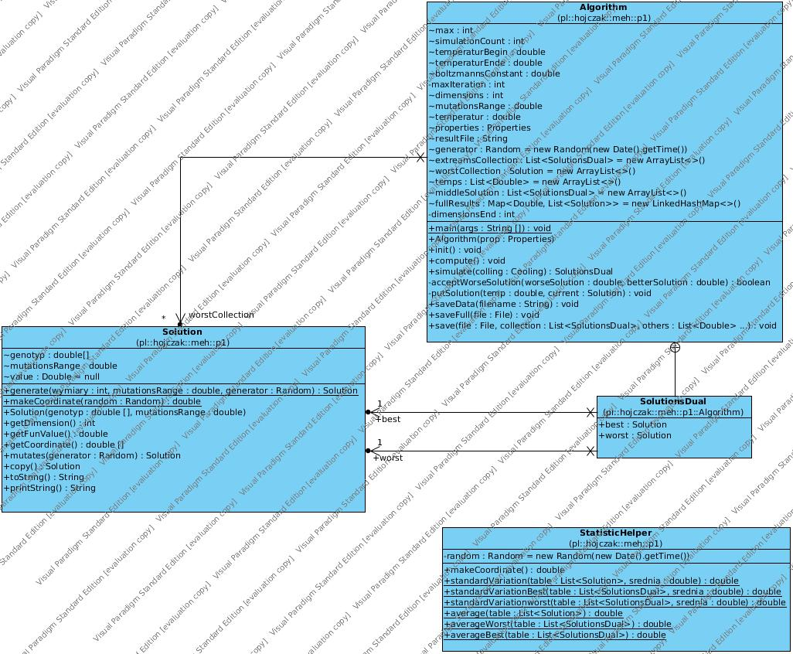

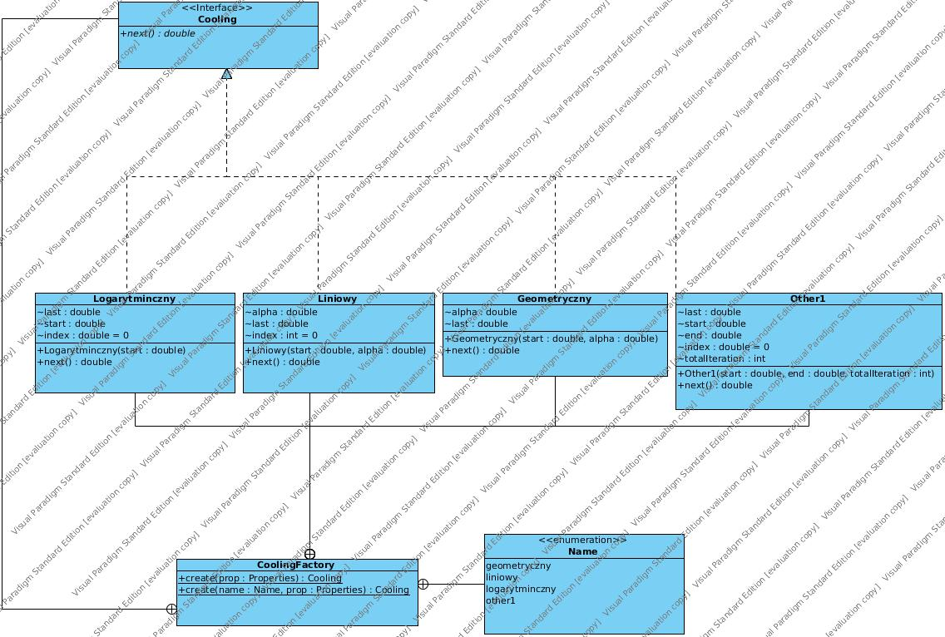
Założenia doświadczeń.

Doświadczenia były przeprowadzane w seriach po 10 przebiegów pełnego algorytmu wyważania dla jednego zestawu parametrów.

Doświadczalnie wybrano temperaturę starową na 1000 jednostek a warunek stopu na bliskiej zeru tzn. 0.5. Okazło się jednak że przy schemacie chłodzenia Logarytmicznym warunek stop temperatura < 0.5 wymagał bardzo dułgiego czasu do zakończenia działania dla tego dodano drugi warunek stop ograniczający iloiść zmian temperatur do 2000.

Przy tak dobranych parametrach startowych przystąpiono do analizy 3 parametrów algorytmu. Wszystkie 3 parametry były strojone dla zadania 2 wymiarowego.

K – stała boltzmana od której zależy prawdopodobieństwo z jaką może zostać przyjęty gorszy wyniki niż obecny

cooling - scheamt schładzania zostały wybrane 4:

opis wykresów:
oś pionowa – temepratura, oś pozioma – indeks zmiany temperatury

- geometryczny:
- lograrytmiczny:

- liniowy:

- o rozkładzie:
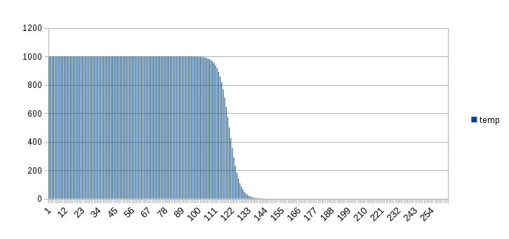

mutations.range - zasięg mutacji o rozkładzie normalnym.

Strojenie parametrów K i mutation.range były wykonywane dla każdego z shematów chłodzenia.

Dodatkowo został przeprowadzony eksperyment sprawdzający jak poszczególne z wybranych schematów chłodzenia zachowują się przy zwiększaniu wymiarów zadania.

Wyniki

Strojenie parametru K (stała boltzmana)

K = 1 dla każdego z schematów schładzania:

Gemotryczny
Liniowy
Logarytmiczny

Other1

Zestawienie średnich i odchylenia standardowego dla wyników najelpszych i najgorszych osiągniętych w ciągu 10 przebiegów algorymu.

K = 0.5 dla każdego z schematów schładzania:

Geometryczny

Liniowy

Logarytminczny

Other1

estawienie średnich i odchylenia standardowego dla wyników najelpszych i najgorszych osiągniętych w ciągu 10 przebiegów algorymu.

K = 0.5 dla każdego z schematów schładzania:
Geometryczny

Liniowy

Logarytmiczny

Other1

Zestawienie średnich i odchylenia standardowego dla wyników najelpszych i najgorszych osiągniętych w ciągu 10 przebiegów algorymu.

Strojenie parametru zasięgu mutacji
mutation.range=1

Geometryczny

Liniowy

Logarytminczny

Other1

Zestawienie średnich i odchylenia standardowego dla wyników najelpszych i najgorszych osiągniętych w ciągu 10 przebiegów algorymu.

mutation.range=8
Geometryczny

Liniowy

Logarytminczny

Other1

Zestawienie średnich i odchylenia standardowego dla wyników najelpszych i najgorszych osiągniętych w ciągu 10 przebiegów algorymu.

mutation.range=50
Geometryczny

Liniowy

Logarytminczny

Other1

Zestawienie średnich i odchylenia standardowego dla wyników najelpszych i najgorszych osiągniętych w ciągu 10 przebiegów algorymu.

mutation.range=100

Geometryczny

Liniowy

Logarytminczny

Other1

Zestawienie średnich i odchylenia standardowego dla wyników najelpszych i najgorszych osiągniętych w ciągu 10 przebiegów algorymu.

Analiza wyników

W trakcie dostrajania parametru K można zauważyć że skrajna wartość tego parametru nie wpływa korzystnie na na osiągane najlepsze wyniki. Najlepiej sprawdza się wartość wyposierodkowane np. 0.5.

Przy doborze zasięgu mutacji okazała się wartość umożliwającą osiągnięcie każdego puntku z dozwolonej przestrzeni. Oczywiście przy rozkładzie normalnym operatora mutacji punktu najbardziej odległe są najmnie prawdopodbne ale dzięki umożliwieniu pojedyńczej mutacji wylosowniu każdego punktu z przestrzeni zwiększamy szanse algorytmu na wyjście z minum lokalnego funkcji.

Z doświadczeń wynika również że dającym najlepsze wyniki schematem chłodzenia jest schemat logarytminczyn. Wadą tego schematu jest znaczne wydułżenie czasu pracy algorytmu z uwagi że naturalnym warunkiem stopu algorytmu symulowanego wyważania jest temperatura bliska zeru a funkcja logarytmiczna badzo zwalnia w okolicach zera.

Dodatkowe doświadzcznie związane z zachowaniem algorytmu zależnie wymiarowości zadania w stosunku do użytego scheamtu szchładzania przedstawia poniższy wykres.

Jak widać najbardziej wrażliwy na zwiększanie wymiarowści zadania jest schemat geometryczny. Podobną wrażliwościa wykazują schemat liniowy i logarytmiczny natomiast najlepszą odpornością

